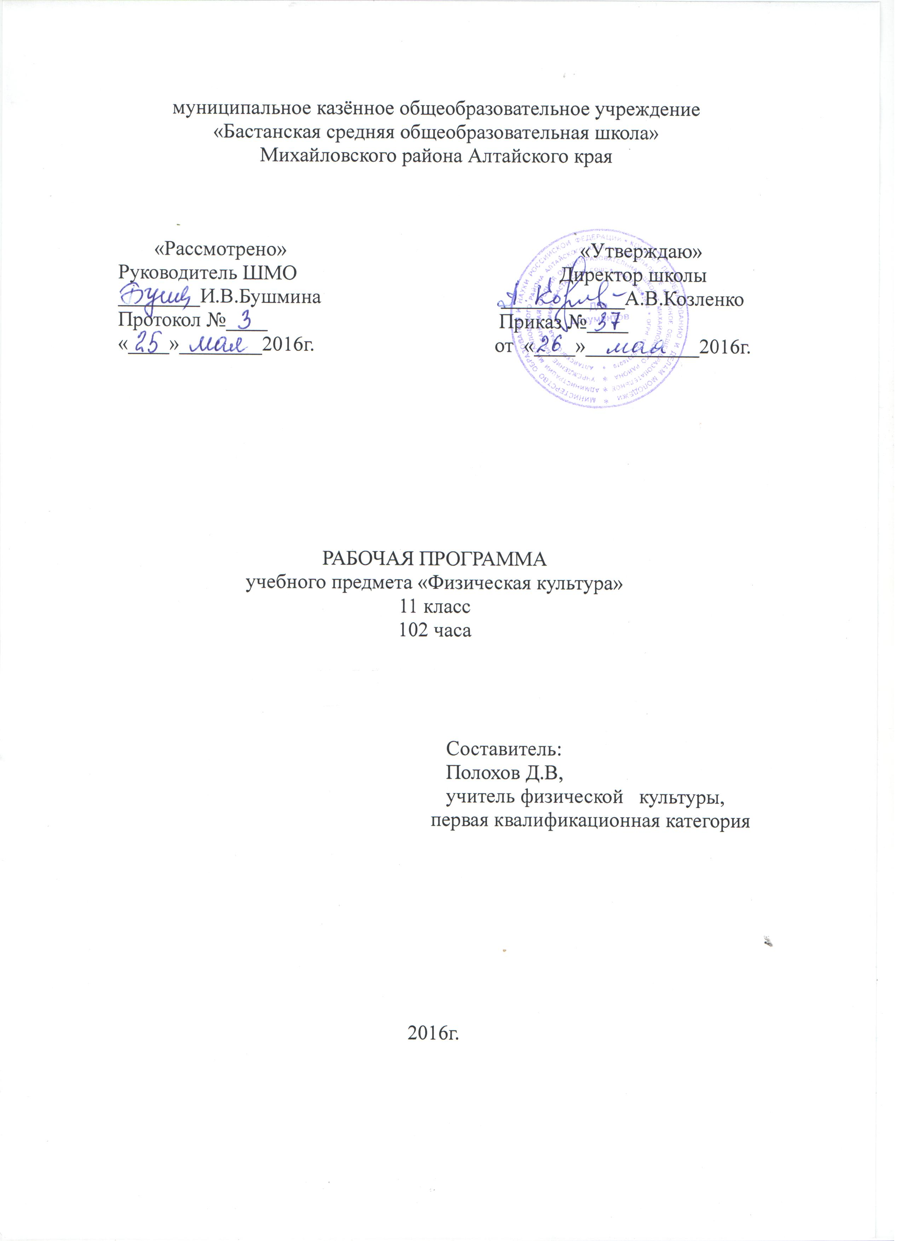
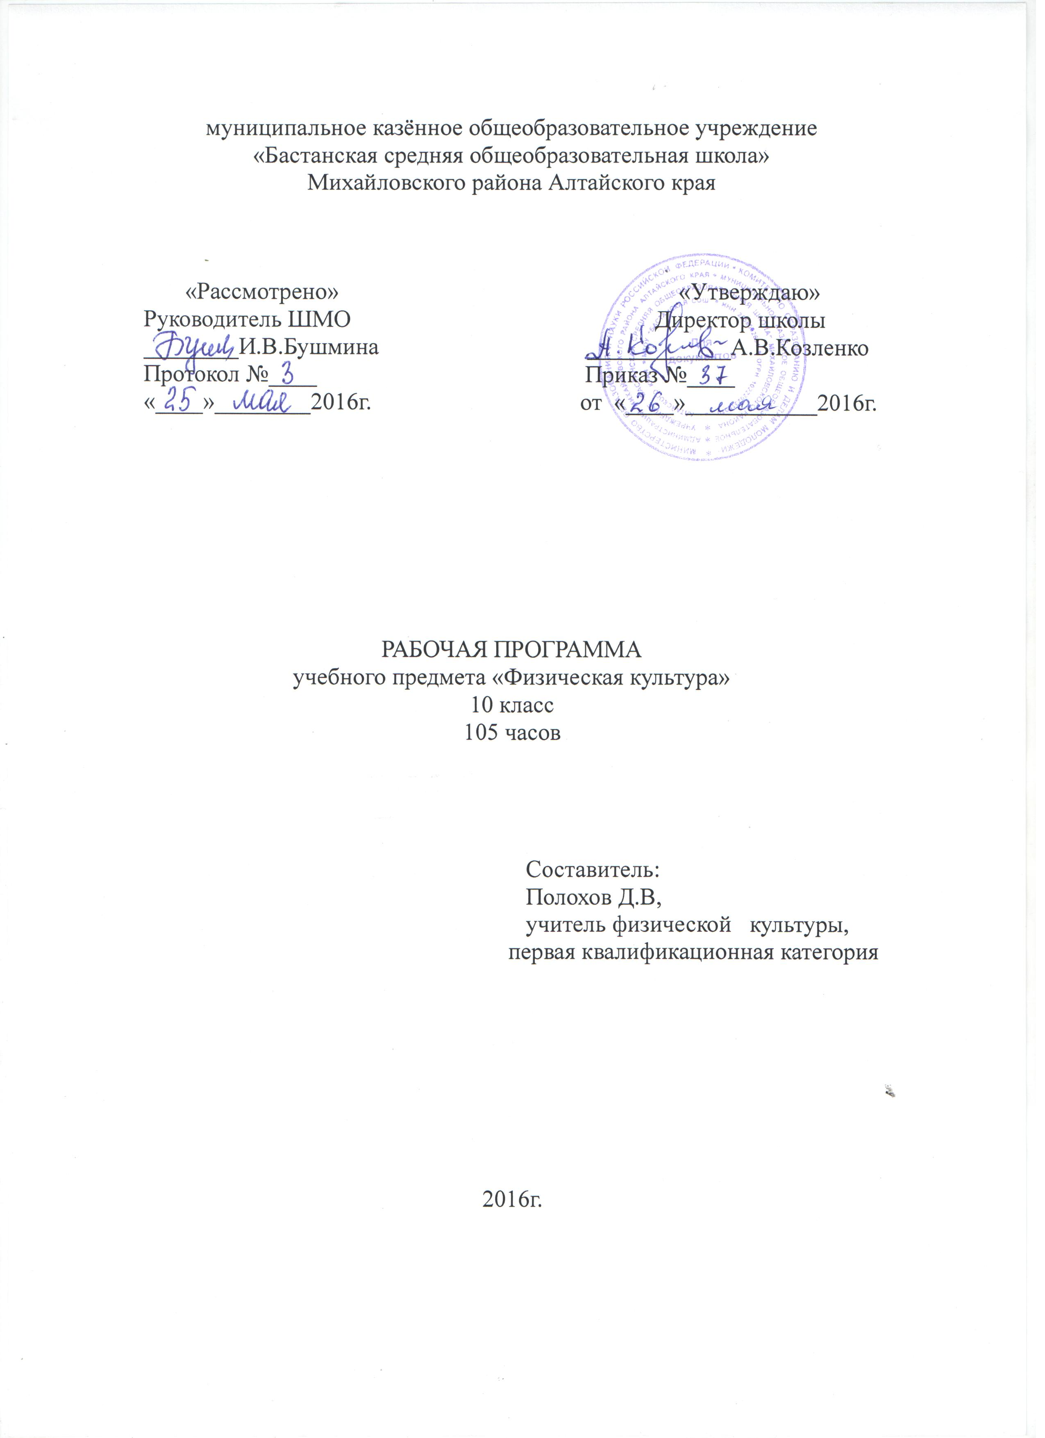
Календарно-тематические поурочные планы
11 классы
№  п/н | Тема урока | Содержание учебного материала | Количство часов |  | Дата  планируемая
I четверть-27ч. Легкая атлетика 18 часов, Спортивные игры 9часов. Основы знаний (в процессе уроков)
1. | 1.Правила техники безопасности при занятиях легкой атлетикой.  2.Низкий старт. | Правила техники безопасности при занятиях легкой атлетикой. Роль и значение Ф.К. в развитии общества и человекаСтроевые упражнения (повторение).  Специальные упражнения в ходьбе и беге.  Низкий старт до 30 метров.  Бег с ускорением от 70 до 80 метров.  Прыжок в длину с места.  Игра «Русская лапта».
2 | 1.Скоростной бег до 70 метров.  2.Прыжок в длину с места на результат | Специальные упражнения в ходьбе и беге.  Бег 30 м с максимальной скоростью.  Старты из различных исходных положений. Прыжок в длину с места на оценку.  Скоростной бег до 70 метров.  Игра «Мини – футбол».  Равномерный бег до 10-12 минут
3,4 | 1. Бег 30 метров на результат.  2. Бег с ускорением до 80 метров. | Темп, скорость, объем легкоатлетических упражнений направленных на развитие физических качеств.  ОРУ в движении.  Специальные беговые упражнения.  Бег 30 метров на результат.  Низкий старт и бег с ускорением до 80 метров (2 серии).  Равномерный бег до 12 минут.  Малоподвижные игры
5,6 | 1.Бег 100 метров на результат.  2.Прыжки в длину с 11-13 шагов разбега. | ОРУ в движении.  Специальные беговые и прыжковые упражнения.  Бег с ускорением 2 серии по 30 метров.  Бег 100 метров на результат.  Прыжки в длину с 11-13 шагов способом «согнув ноги».  Эстафеты, встречная эстафета.
7,8 | 1.Прыжки в длину с 11-13 шагов разбега.  2.Бег с изменением направления и скорости. | ОРУ в движении.  Специальные беговые.  Прыжки с разбега – доставать подвешенные предметы, ветки рукой, головой.  Прыжок через препятствие, установленное у места приземления, с целью отработки движения ног вперед.  Прыжки в длину с разбега способом «согнув ноги»  Бег с изменением направления и скорости.  Игра «Мини-футбол» мальчики.  Игра «Русская лапта» девочки.
9,10 | 1.Прыжки в длину с разбега.  2.Метание мяча на дальность отскока. | ОРУ в движении.  Специальные беговые и прыжковые упражнения.  Эстафетный бег.  Бег на месте с высоким подниманием бедра и опорой руками о стенку.  Прыжки в длину с разбега.  Метание мяча на дальность отскока от стены с места, с двух, трех шагов.  Бег на 3000 метров (юноши) 2000м(девушки).  Учебная игра «Футбол».
11,  12. | 1.Метание мяча в горизонтальную и вертикальную цель.  2.Прыжки в длину с разбега на результат. | ОРУ с малым мячом.  Специальные беговые упражнения.  Эстафетный бег.  Разнообразные прыжки и многоскоки.  Прыжки в длину с разбега на результат.  Метание мяча в горизонтальную и вертикальную цель с расстояния 10-12 метров.  Метание на дальность в коридоре 10 метров.  Бег с препятствиями.  Малоподвижная игра.
13,  14. | 1.Метание гранаты на дальность.  2.Равномерный бег. | ОРУ для рук и плечевого пояса в ходьбе.  Специальные беговые упражнения.  Челночный бег.  Метание гранаты с 4 – 5 шагов разбега на дальность в коридоре 10 метров.  Метание в горизонтальную и вертикальную цели (1х1) с расстояния 10-12 м.  Бег в равномерном темпе до 15 минут (д) 20 мин (м)
15,  16. | 1.Бег 3000м (м), 2000м (д). | ОРУ для рук и плечевого пояса в ходьбе.  Специальные беговые упражнения.  Прыжковые упражнения, выполняемые сериями с ноги на ногу, толкаясь вверх; то же но через набивные мячи, расставленные низкие барьеры.  Бег 2000 метров (М), 1500 (д).  Малоподвижная игра
17,  18. | 1. Шестиминутный бег  2.Подтягивание. | Правила закаливание в осеннее время года.  Комплекс ОРУ.  Специальные беговые упражнения.  Подтягивание (м). Подтягивание на низкой перекладине(д).  Шестиминутный бег.  Учебная игра по упрощенным правилам «Футбол», «Русская лапта».
19. | 1.Ловля и передача мяча с пассивным сопротивлением защитника. | Правила техники безопасности в игре баскетбол.  Строевые упражнения (повторение).  Ходьба и бег с различными заданиями и элементами техники игры баскетбол (стойка игрока, перемещение в стойке приставными шагами и прыжком).  Комплекс ОРУ с баскетбольным мячом.  Ловля и передача мяча двумя руками от груди и одной рукой от плеча на месте.  Ловля и передача мяча в движении с пассивным сопротивлением защитника.  Игра баскетбол
20. | 1. Ведение мяча в движении с пассивным сопротивлением. | Правила и организация игры баскетбол.  Ходьба и бег с различными заданиями и элементами техники игры баскетбол  (остановка двумя шагами и прыжком, повороты).  ОРУ с мячом.  Ловля и передача мяча двумя руками от груди и одной рукой от плеча в движении в тройках.  Передача мяча со сменой мест в тройке.  Ведение мяча в движении с пассивным сопротивлением  Тест «Наклон вперед» на оценку.
21. | 1.Броски одной и двумя руками с пассивным сопротивлением. | Правила игры баскетбол.  Ходьба и бег. ОРУ с мячом.  Комбинация из освоенных элементов техники передвижений (перемещения в стойке, остановка, поворот, ускорение)  Ведение мяча с изменением направления и скорости.  Ведение без сопротивления, с пассивным сопротивлением защитника.  Броски одной и двумя руками с максимального расстояния до корзины 4,80 м в прыжке.  Игра по правилам баскетбол.
22. | 1.Перехват мяча.  2.Комбинации из освоенных элементов техники. | Строевые упражнения.  ОРУ в движении с элементами подводящих упражнений для игры баскетбол.  Бег с заданиями.  Перехват мяча.  Комбинации из освоенных элементов техники.  Ведение мяча (по техники выполнения)  Игра по правилам баскетбол.  Броски одной и двумя руками с места.
23,  24. | 2.Позиционное нападение и личная защита в игровых взаимодействиях. | Строевые упражнения.  Ходьба бег с игровыми заданиями.  ОРУ на месте.  Тест «Поднимание туловища» на оценку.  Учебная игра «Мини баскетбол»  Тактика свободного нападения.  Позиционное нападение и личная защита в игровых взаимодействиях 2:2,3:3.  Броски одной и двумя руками с максимального расстояния до корзины 4,80 м в прыжке.
25. | 1.Взаимодействие двух игроков в нападении и защите через «заслон». | Строевые упражнения.  ОРУ в движении.  Ходьба, бег с игровыми заданиями техники игры баскетбол без мяча и с мячом.  Взаимодействие двух игроков в нападении и защите через «заслон».  Броски одной и двумя руками с максимального расстояния до корзины 4,80 м в прыжке.  Броски одной и двумя руками с максимального расстояния до корзины 4,80 м в прыжке.
26. | 1. Взаимодействие двух игроков в нападении и защите через «заслон». | Содержание нового комплекса упражнений УГГ.  ОРУ на месте.  Полоса препятствий на выносливость и силу.  Взаимодействие двух игроков в нападении и защите через «заслон».  Игра баскетбол.
27. | 1.Комбинации из освоенных элементов техники перемещений и владений мячам. | Содержание нового комплекса упражнений УГГ. Правила закаливание в зимнее время года.  ОРУ на месте.  Ходьба и бег с заданием.  Комбинации из разученных элементов техники перемещений и владений мячом.  Игра «Мини-баскетбол».  Сгибание и разгибание рук в упоре лежа от пола.  Эстафеты с элементами баскетбола.
28. | 1.Техника безопасности при занятиях гимнастикой.  2.Кувырок вперед и назад слитно. | Техника безопасности при занятиях гимнастикой. Страховка и помощь во время занятий.  Строевые упражнения (повторение).  ОРУ типа зарядки.  Разновидности ходьбы.  Специальные беговые упражнения.  Упражнения на гибкость и растяжение.  Кувырок вперед, назад слитно.  Многократный кувырок вперед.
29. | 1.Кувырок вперед (д), назад в упор стоя ноги врозь (м). | Строевые упражнения. Команда «Прямо!», повороты в движении направо, налево.  ОРУ типа зарядки.  Упражнения на гибкость и растяжение.  Кувырок назад в упор стоя ноги врозь (м).  Повторение 9 класс  Кувырки вперед и назад (д)  Повторение 9 класс  Упражнения на пресс.  Подтягивание: юноши - на высокой перекладине, девушки – на низкой перекладине.
30,  31. | 1.Длинный кувырок (м). Мост поворот стоя на одном колене (д). | Значение гимнастических упражнений для развития координационных способностей.  Строевые упражнения. Команда «Прямо!», повороты в движении направо, налево.  Разновидности ходьбы.  Специальные беговые упражнения.  ОРУ комплекс с набивными мячами.  Комбинации из ранее освоенных акробатических элементов.  Длинный кувырок (м). Стойка на голове и руках. Кувырок вперед и назад. Мост и поворот стоя на одном колене (д).  Самостоятельное составление простейших комбинаций на развитие координационных и кондиционных способностей.
32,  33. | 1. Упражнения в висах и упорах.  Равновесие (д). | Роль и значение занятий Ф.К в укреплении здоровья человека, ведении здорового образа жизни .  Разновидности ходьбы.  Специальные беговые упражнения.  ОРУ комплекс с набивными мячами.  Акробатическое соединение.  Упражнения в висах и упорах: мальчики – на перекладине: из виса на подколенках через стойку на руках опускание в упор присев; подъем махом назад в сед ноги врозь; подъем завесом вне.  Девочки – вис лежа, вис присев, подъем переворотом махом одной и толчком другой, подтягивание в висе лежа на низкой перекладине.  Комбинации из ранее освоенных элементов на бревне (д).
34,  35. | 1. Упражнения в висах и упорах.  2. Акробатичес  кие соединения. | Строевые упражнения. Команда «Прямо!», повороты в движении направо, налево.  Разновидности ходьбы.  ОРУ на осанку.  Акробатические соединения на оценку  Упражнения в висах и упорах: мальчики –– на перекладине: из виса на подколенках через стойку на руках опускание в упор присев; подъем махом назад в сед ноги врозь; подъем завесом вне.  Девочки – вис лежа, вис присев, подъем переворотом махом одной и толчком другой, подтягивание в висе лежа на низкой перекладине.  Упражнение на бревне.
36. | 1. Упражнения в висах и упорах.  2.Вис на перекладине на оценку. | Строевые упражнения.  Разновидности ходьбы.  Челночный бег с кубиками.  ОРУ в парах. Упражнения на гибкость и пресс.  Упражнения в висах и упорах: мальчики – на перекладине: из виса на подколенках через стойку на руках опускание в упор присев; подъем махом назад в сед ноги врозь; подъем завесом вне.  Девочки – вис лежа, вис присев, подтягивание в висе лежа на низкой перекладине.  Вис на перекладине на оценку  Упражнение на бревне, гимнастической стенке.
37. | 1.ОФП.  2. Соединение в равновесие | Строевые упражнения.  Сочетание движений рук с ходьбой на месте и в движении, с подскоками, с приседаниями, с поворотами.  ОРУ в парах.  ОФП. Соединение в равновесие на оценку.  Метание и броски набивного мяча.  Прыжки через длинную вращающуюся скакалку.
38. | 1.ОФП.  2.Упражнения с гантелями. | Строевые упражнения.  Сочетание движений рук с ходьбой на месте и в движении, с подскоками, с приседаниями, с поворотами.  Бег с игровыми заданиями.  ОРУ с гантелями  Полоса препятствий.  Соединение в равновесие (д).  Игры с использованием гимнастических упражнений и инвентаря.
39. | 1.Лазанье по гимнастической лестнице.  2.Прыжки с гимнастического мостика. | Строевые упражнения.  Сочетание движений рук с ходьбой на месте и в движении, с подскоками, с приседаниями, с поворотами.  ОРУ с гантелями  Лазанье по гимнастической лестнице.  Прыжки с пружинного гимнастического мостика в глубину.
40. | 1.Полоса препятствий на оценку.  2. Опорный прыжок через коня. | Ходьба на месте и в движении, с подскоками, с приседаниями, с поворотами.  ОРУ с обручами.  Бег с игровыми заданиями.  Прыжки с пружинного гимнастического мостика в глубину.  Опорный прыжок повторение 9 класс.  Полоса препятствий на оценку
41,  42. | 1.Опорный прыжок через коня в ширину (м), через коня в ширину (д). | Ходьба на месте и в движении, с подскоками, с приседаниями, с поворотами.  ОРУ с обручами.  Прыжки со скакалкой.  Опорный прыжок повторение.  Опорный прыжок через коня в длину: согнув ноги (высота 110-115см) мальчики, прыжок боком с поворотом на 90 (конь в ширину, высота110 см)  Эстафеты с использованием гимнастических упражнений.
43. | 1.Опорный прыжок через коня в длину(м), через коня в ширину (д). | Значение гимнастических упражнений для сохранения правильной осанки.  Ходьба на месте и в движении.  Танцевальные шаги в ходьбе беге.  ОРУ со скакалками.  Прыжки с длиной вращающейся скакалкой.  Опорный прыжок повторение.  Опорный прыжок через коня в длину: согнув ноги (высота 110-115см) мальчики, прыжок боком с поворотом на 90 (конь в ширину, высота110 см)
44. | 1.Опорный прыжок на оценку.  2. Прыжки с длиной вращающейся скакалкой. | Ходьба на месте и в движении.  Танцевальные шаги в ходьбе, беге.  ОРУ со скакалками.  Прыжки с пружинного гимнастического мостика в глубину.  Опорный прыжок через козла в ширину на оценку.  Прыжки с длиной вращающейся скакалкой.  Эстафеты с использованием гимнастических упражнений и инвентаря.
45. | 1.Гимнастическая полоса препятствий. | Ходьба на месте и в движении.  Танцевальные шаги в ходьбе, беге.  ОРУ на гимнастической стенке.  Гимнастическая полоса препятствий.  Подвижные игры.
46. | 1.Теоретические сведения.  2. Подвижные игры. | Техника безопасности.  Гигиена борца. Правила соревнований по одному из видов. Самостоятельная разминка.  Подвижные игры: «Борьба всадников», «Борьба двое против двоих», «Сила и ловкость».
47,  48. | Техника владения приемами. | Приемы самостраховки.  Приемы борьбы лежа и стоя. Учебная схватка.  Подвижные игры.
49,  50. | Упражнения в парах. | Силовые упражнения и единоборства в парах.  Упражнения в парах, овладение приемами страховки.  Подвижные игры.  Самоконтроль при занятиях единоборствами.
51. | 1.Техника безопасности при занятиях лыжным спортом.  2.Игра «Мини-футбол». | Техника безопасности при занятиях лыжным спортом. Требования к одежде и обуви занимающегося лыжами. Подбор лыжного инвентаря.  Ходьба, бег с различными заданиями  Игра «Мини-футбол»
52,  53. | 1.Попеременный двухшажный и одновременный бесшажный ход. | Подбор лыжного инвентаря.  Переноска и надевание лыж. Построение с лыжами. Повороты на месте.  Попеременный двухшажный ход.  Одновременный бесшажный ход.  Игра на лыжах «Гонка с выбыванием».
54. | 1.Зимние подвижные игры.  2.Игра мини-футбол. | Основы обучения самообучения двигательным действиям, их роль в развитии внимания, памяти, мышления.  Комплекс общеподготовительных упражнений для лыжника.  Подвижные игры-эстафеты:  «Эстафета на санках»,  «Попади снежком в цель»,  «Поезд».  Игра мини-футбол по упрощенным правилам»
55,  56. | 1.Одновременный одношажный ход. | Подбор лыжного инвентаря.  Переноска и надевание лыж. Построение с лыжами. Повороты на месте.  Попеременный двухшажный ход.  Одновременный одношажный ход (стартовый вариат.  Подвижные игры «Гонка с выбыванием», «Кто за 10 шагов проскользит дальше».
57,  58. | 1. Одновременный одношажный ход.  2.Одновременный бесшажный ход. | Переноска и надевание лыж.  Построение с лыжами. Повороты на месте.  Комплекс общеподготовительных упражнений для лыжника.  Попеременный двухшажный ход без палок и с палками.  Одновременный одношажный, бесшажный ход(стартовый вариант).  Эстафеты на лыжах.
59,  60. | 1. Одновременный одношажный ход.  2.Одновременный бесшажный ход | Переноска и надевание лыж.  Построение с лыжами. Повороты на месте.  Комплекс общеподготовительных упражнений для лыжника.  Попеременный двухшажный ход без палок и с палками.  Одновременный бесшажный ход.  Одновременный одношажный ход  Подвижная игра «Гонки с палками и без палок», «Слово на каждый шаг».
61,  62. | 1. Коньковый ход.  2.Торможение «плугом» | Переноска и надевание лыж.  Построение с лыжами. Повороты на месте.  Одновременные ходы.  Коньковый ход.  Прохождение дистанции 3 км.  Торможение «плугом».  Игра «Как по часам».
63,  64. | 1.Коньковый ход. 2.Торможение и поворот «плугом» | Переноска и надевание лыж.  Построение с лыжами. Повороты на месте.  Коньковый ход  Прохождение дистанции 2 км.  Подъем «Елочкой»  Игра «С горки на горку»
65. | 1.Техника спусков, подъемов, торможений. | Строевые упражнения: подвижная игра «По местам!», «Лыжники, на места!».  Передвижение на лыжах без палок и с палками изученными способами.  Техника спусков, подъемов, торможений.  Игра «Биатлон»
66. | 1. Торможение и поворот «плугом».  2. Техника спусков. | Переноска и надевание лыж.  Построение с лыжами.  Комплекс общеподготовительных упражнений для лыжника.  Попеременный двухшажный ход без палок.  Торможение и поворот «плугом».  Одновременный двухшажный, бесшажный ход.  Подъем «Елочкой»  Игры «С горки на горку», «Салки»
67. | 1.Прохождение дистанции 3000м. | Комплекс общеподготовительных упражнений для лыжника.  Прохождение дистанции 3000м.(юноши),2000м.(девушки). |  |  | .
68. | 1. Торможение и поворот «плугом.  2. Коньковый ход | Переноска и надевание лыж.  Построение с лыжами.  Коньковый ход.  Торможение и поворот «плугом.
69. | 1.Правила и организация игры волейбол. | Правила и организация игры волейбол.  Техника безопасности по волейболу.  ОРУ с мячами.  Ходьба, бег и выполнение заданий (сесть на пол, встать, подпрыгнуть, сделать перекат на спине и др.).  Стойки игрока: перемещения в стойке приставными шагами боком, лицом и спиной вперед.  Передача мяча сверху двумя руками на месте и после перемещения.  игровые упражнения.
70. | 1.Комбинации из освоенных элементов техники передвижений.  2.Эстафеты. | ОРУ с мячами.  Ходьба, бег и выполнение заданий (сесть на пол, встать, подпрыгнуть, сделать перекат на спине и др.)  Специальные беговые упражнения.  Стойки игрока: перемещения в стойке приставными шагами боком, лицом и спиной вперед.  Комбинации из освоенных элементов техники передвижений (перемещения в стойке, остановки, ускорения).  Передача мяча сверху двумя руками на месте и после перемещения.  Эстафеты, игровые упражнения.
71,  72 | 1.Передача мяча над собой во встречных колоннах. | Ходьба с заданиями.  ОРУ в парах.  Специальные беговые, прыжковые упражнения в парах.  Стойка игрока. Перемещения в стойке приставными шагами боком, лицом и спиной вперед.  Передача мяча над собой во встречных колоннах.  Нижняя прямая подача мяча: подача мяча в стену; подача мяча в парах - через ширину площадки с последующим приемом мяча; через сетку.  Игра по упрощенным правилам.
73,  74. | 1. Нижняя прямая подача мяча.  2.Прием подачи | Цель и смысл игры волейбол.  ОРУ в парах.  Бег с ускорением, изменением направления, темпа из различных и.п.  Игровые упражнения с набивным мячом, .  Передача мяча в колоне, над собой, через сетку.  Нижняя прямая подача мяча: подача мяча в стену; подача мяча в парах, через сетку. Прием подачи  Сгибание и разгибание рук в упоре лежа на результат.
75,  76. | 1. Отбивание мяча кулаком через сетку. | Способы самоконтроля.  Ходьба, бег с ускорением, изменением направления, темпа из различных и.п.  ОРУ со скакалкой.  Имитация передачи мяча на месте и после перемещения двумя руками; освоение расположения кистей и пальцев рук на мяче; передача мяча над собой; передача сверху двумя руками на месте и после перемещения вперед в парах.  Передача мяча в движении, перемещаясь вправо, влево приставным шагом; передач мяча в парах: встречная, над собой – партнеру; передача мяча в парах через сетку; прием и передача мяча снизу двумя руками: в парах, тройках.  Отбивание мяча кулаком через сетку.  Игра правилам волейбола.
77,  78. | 1.Позиционное нападение с изменением позиций.  2.Прямой нападающий удар. | ОРУ движении.  Специальные упражнения волейболиста.  Нижняя подача мяча.  Тактика свободного нападения.  Позиционное нападение с изменением позиций. Прыжки с доставанием подвешенных предметов рукой.  Прямой нападающий удар после подбрасывания мяча партнером.  Игровые упражнения 2:2,3:2,3:3  Учебная игра волейбол по правилам .
79,  80. | 1.Ловля и передача мяча с пассивным сопротивлением защитника. | Правила и организация игры баскетбол. Ходьба и бег с различными заданиями и элементами техники игры баскетбол  (остановка двумя шагами и прыжком, повороты).  ОРУ с мячом.  Ловля и передача мяча двумя руками от груди и одной рукой от плеча с пассивным сопротивлением защитника.  Передача мяча со сменой мест в парах, тройке в круге.  Ведение мяча в движении в различных стойках.  Игра баскетбол.
81,  82. | 1.Ведение мяча с пассивным сопротивлением защитника.  2.Броски по кольцу. | Правила игры баскетбол.  Ходьба и бег. ОРУ с мячом.  Комбинация из освоенных элементов техники передвижений (перемещения в стойке, остановка, поворот, ускорение)  Ведение мяча с изменением направления и скорости.  Ведение без сопротивления защитника левой и правой рукой.  Броски одной и двумя руками с места и в движении.  Игра по правилам баскетбол.
83,  84,  85 | 1.Броски одной и двумя руками с пассивным сопротивлением. | Правила игры баскетбол.  Ходьба и бег. ОРУ с мячом.  Тест «Поднимание туловища» на оценку.  Комбинация из освоенных элементов техники передвижений (перемещения в стойке, остановка, поворот, ускорение)  Ведение мяча с изменением направления и скорости.  Ведение без сопротивления, с пассивным сопротивлением защитника.  Броски одной и двумя руками с максимального расстояния до корзины 4,80 м в прыжке.  Игра по правилам баскетбол.
86,  87,  88. | 2.Позиционное нападение и личная защита в игровых взаимодействиях. | Строевые упражнения.  Ходьба бег с игровыми заданиями.  ОРУ на месте.  Учебная игра «Мини баскетбол»  Тактика свободного нападения.  Позиционное нападение и личная защита в игровых взаимодействиях 2:2,3:3.  Броски одной и двумя руками с максимального расстояния до корзины 4,80 м в прыжке.  Эстафеты с элементами баскетбола
89,  90. | 1.Взаимодействие двух игроков в нападении и защите через «заслон». | Строевые упражнения.  ОРУ в парах.  Ходьба, бег с игровыми заданиями техники игры баскетбол без мяча и с мячом.  Взаимодействие двух игроков в нападении и защите через «заслон».  Броски одной и двумя руками с максимального расстояния до корзины 4,80 м в прыжке.  Броски одной и двумя руками с максимального расстояния до корзины 4,80 м в прыжке.  Наклон вперед на результат.  Игра баскетбол по правилам
91,  92. | Тестирование | Бег 30м, Челночный бег 3х10м, Прыжки в длину с места, 6-минутный бег, Наклон вперед, Подтягивание.
93. | 1.Прыжок в высоту с 7-9 шагов разбега.  2.Бросок набивного мяча. | Техника безопасности при выполнении прыжка в высоту.  Повторение ранее пройденных строевых упражнений.  Комплекс ОРУ со скакалкой.  Специальные беговые и прыжковые упражнения.  Бег с ускорением.  Максимально быстрый бег на месте (сериями по 15 – 20 с.).  Прыжок в высоту с разбега с7-9 шагов.  Броски и толчки набивных мячей.  Бросок набивного мяча (2кг) двумя руками из различных и.п. с места, с шага, с двух шагов.  Игра «Кто дальше толкнет набивной мяч».
94. | 1.Прыжок в высоту с разбега.  2.Бросок набивного мяча. | Легкоатлетические упражнения, основы техники их выполнения.  Повторение ранее пройденных строевых упражнений.  Комплекс ОРУ со скакалкой.  Специальные беговые и прыжковые упражнения.  Бег с ускорением.  Прыжок в высоту с 7-9 шагов разбега.  Бросок набивного мяча (2кг) двумя руками из различных и.п. с места, с шага, с двух шагов, трех шагов вперед-вверх, с четырех шагов..  Ловля набивного мяча двумя руками после броска партнера..
95. | 1. Бег 30 метров на результат.  2. Бег с ускорением до 80 метров. | Темп, скорость, объем легкоатлетических упражнений направленных на развитие физических качеств.  ОРУ в движении.  Специальные беговые упражнения.  Бег 30 метров на результат.  Низкий старт и бег с ускорением до 80 метров (2 серии).  Равномерный бег до 15 минут.  Малоподвижные игры
96. | 1.Бег 100 метров на результат.  2.Прыжки в длину с 11-13 шагов разбега. | ОРУ в движении.  Специальные беговые и прыжковые упражнения.  Бег с ускорением 2 серии по 30 метров.  Бег 100 метров на результат.  Прыжки в длину с 11-13 шагов способом «согнув ноги».  Эстафеты, встречная эстафета.
97. | 1.Прыжки в длину с 11-13 шагов разбега.  2.Бег с изменением направления и скорости. | ОРУ в движении.  Специальные беговые.  Эстафетный бег  Прыжки с разбега – доставать подвешенные предметы, ветки рукой, головой.  Прыжок через препятствие, установленное у места приземления, с целью отработки движения ног вперед.  Прыжки в длину с разбега способом «согнув ноги»  Бег с изменением направления и скорости.  Игра «Мини-футбол» мальчики.  Игра «Русская лапта» девочки.
98. | 1.Прыжки в длину с разбега.  2.Метание мяча на дальность отскока. | ОРУ в движении.  Специальные беговые и прыжковые упражнения.  Эстафетный бег.  Бег на месте с высоким подниманием бедра и опорой руками о стенку.  Прыжки в длину с разбега.  Метание мяча на дальность отскока от стены с места, с двух, трех шагов.  Бег 3000 метров (М), 2000 (д).  Учебная игра «Футбол».
99,  100. | Техника владения приемами. | Приемы самостраховки.  Приемы борьбы лежа и стоя. Учебная схватка.  Подвижные игры.
101,  102. | Упражнения в парах. | Силовые упражнения и единоборства в парах.  Упражнения в парах, овладение приемами страховки.  Подвижные игры.  Самоконтроль при занятиях единоборствами.

